查询档案审核说明

审核端（准入系统）
1.企业所属登记机关档案审核人登录到准入系统中，在档案公告菜单的网上档案查询审核模块中对外网申请的档案查询申请进行审核。
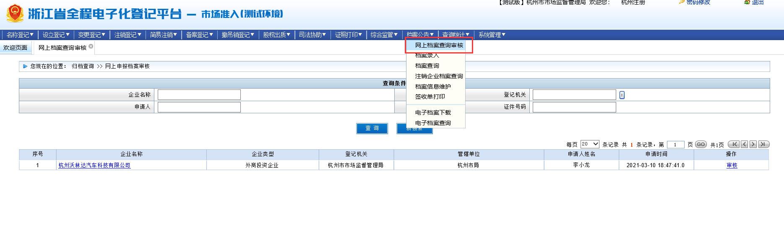
2.律师申请审核页面，通过查看律师上传的相关证明材料，确认审核。
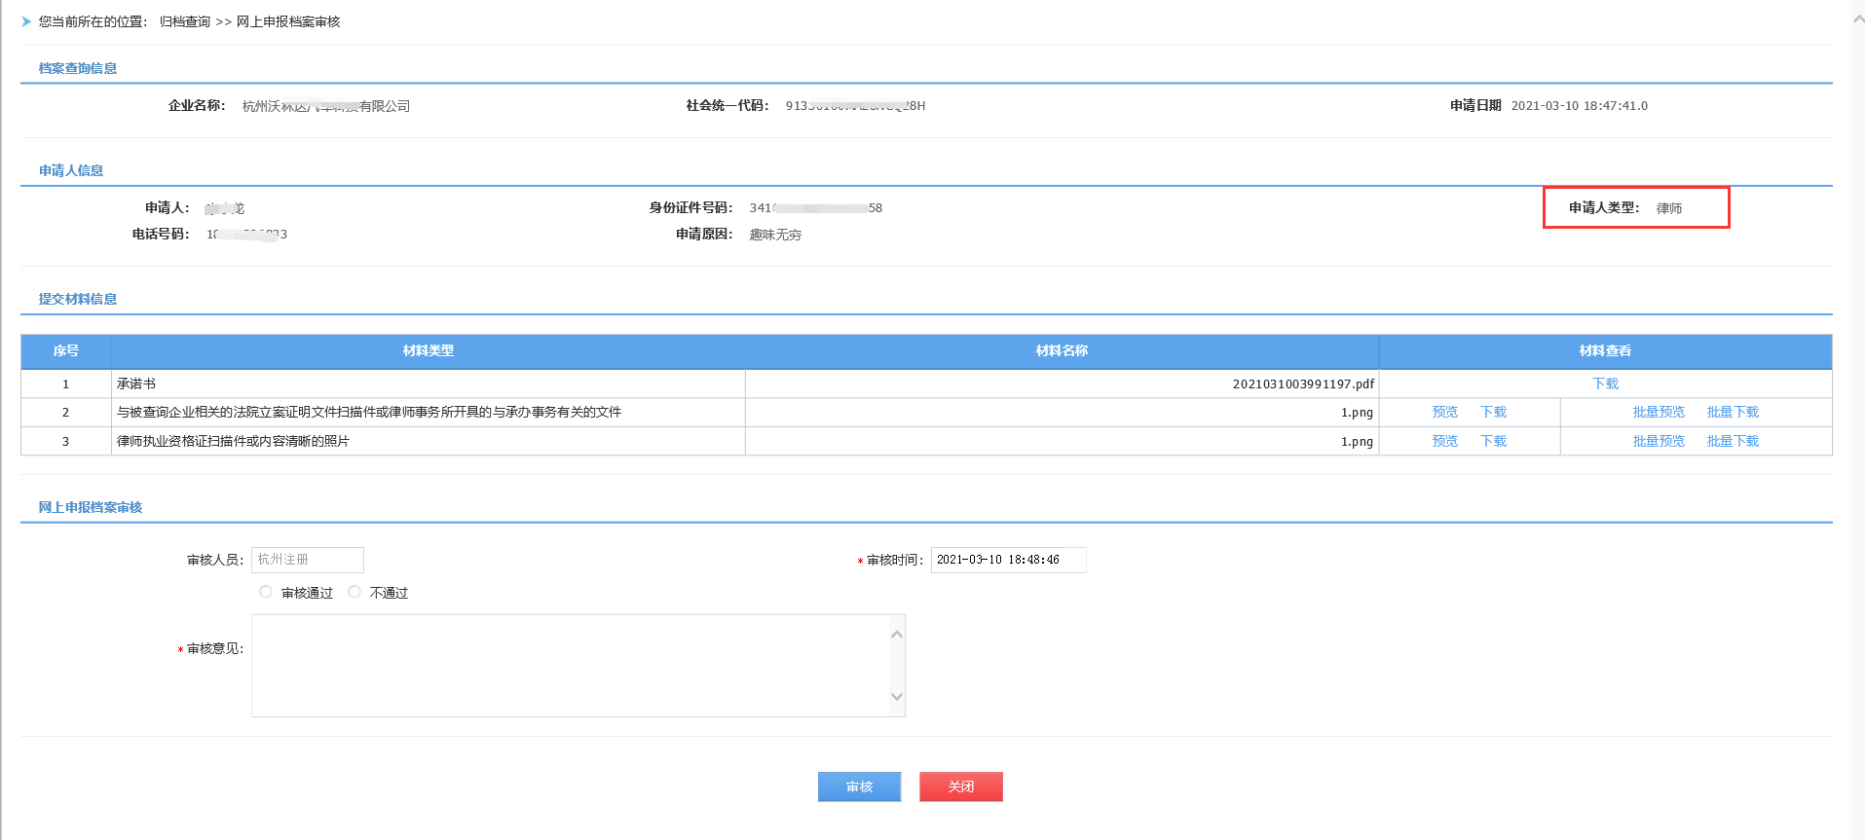
通过共享提取获取资料（资料名称处会有提示）
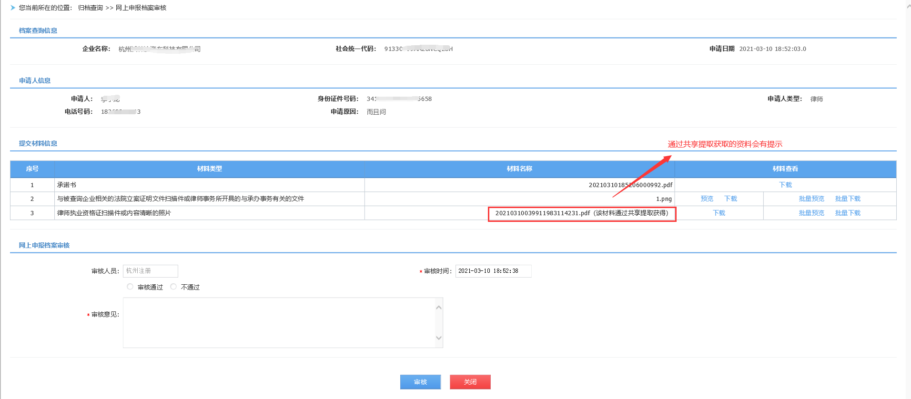
3.公检法、纪委（监委）工作人员申请审核界面，通过查看公、检、法、纪委（监委）工作人员上传的相关证明材料，确认审核。
